RESOLUCION DE EJ MOD 6
Los datos al comenzar el ejercicio se ven de la siguiente manera:
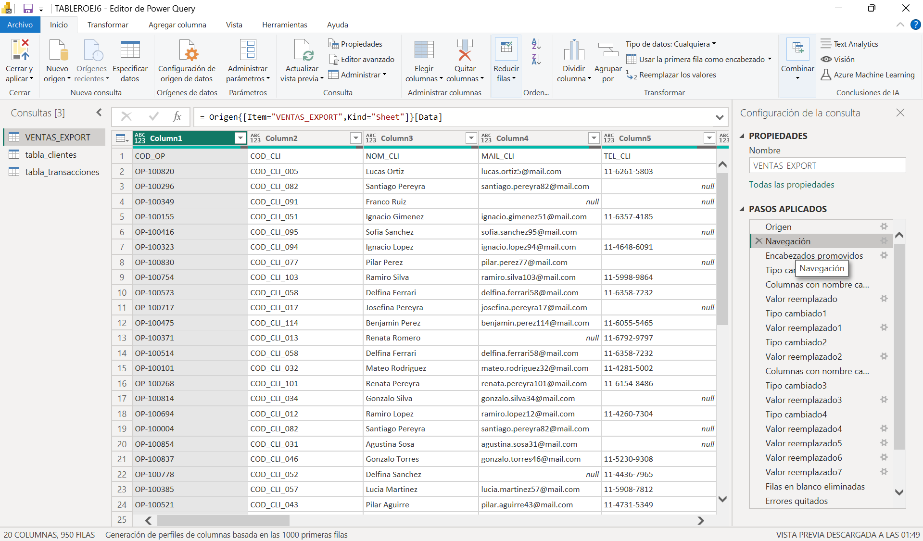

Comencé promoviendo los encabezados
Cambie los nombres de las columnas
Reemplace el OP de los códigos y cambie el tipo de dato del código de letra a números
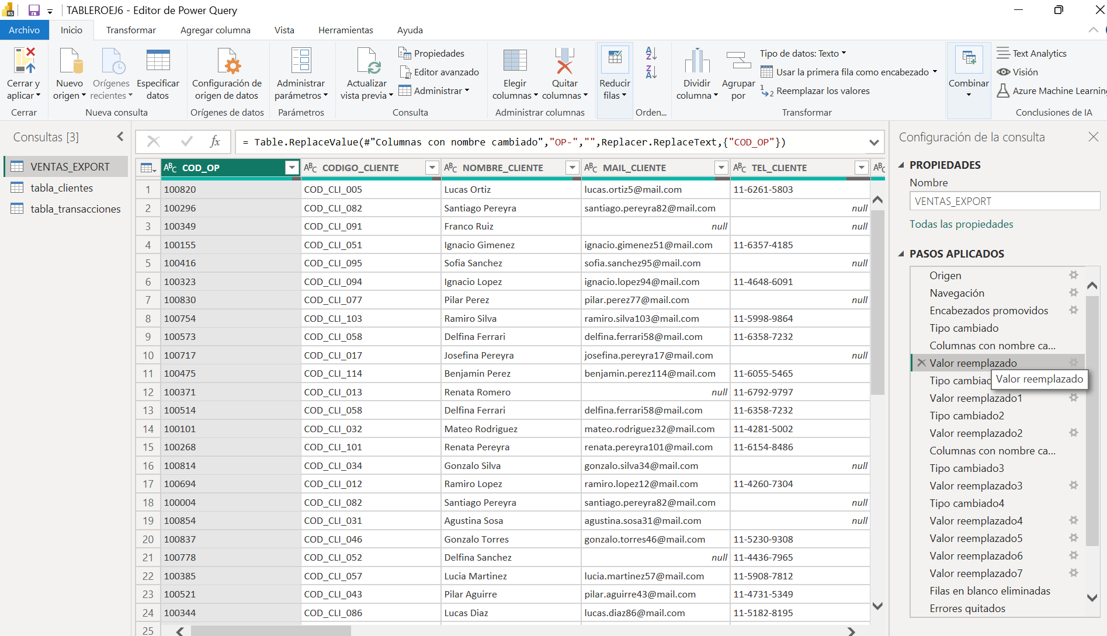
Cambie los nombres de columnas y pase a tipo de dato fecha las columnas de fecha.
En descuentos reemplace los nulos por 0.
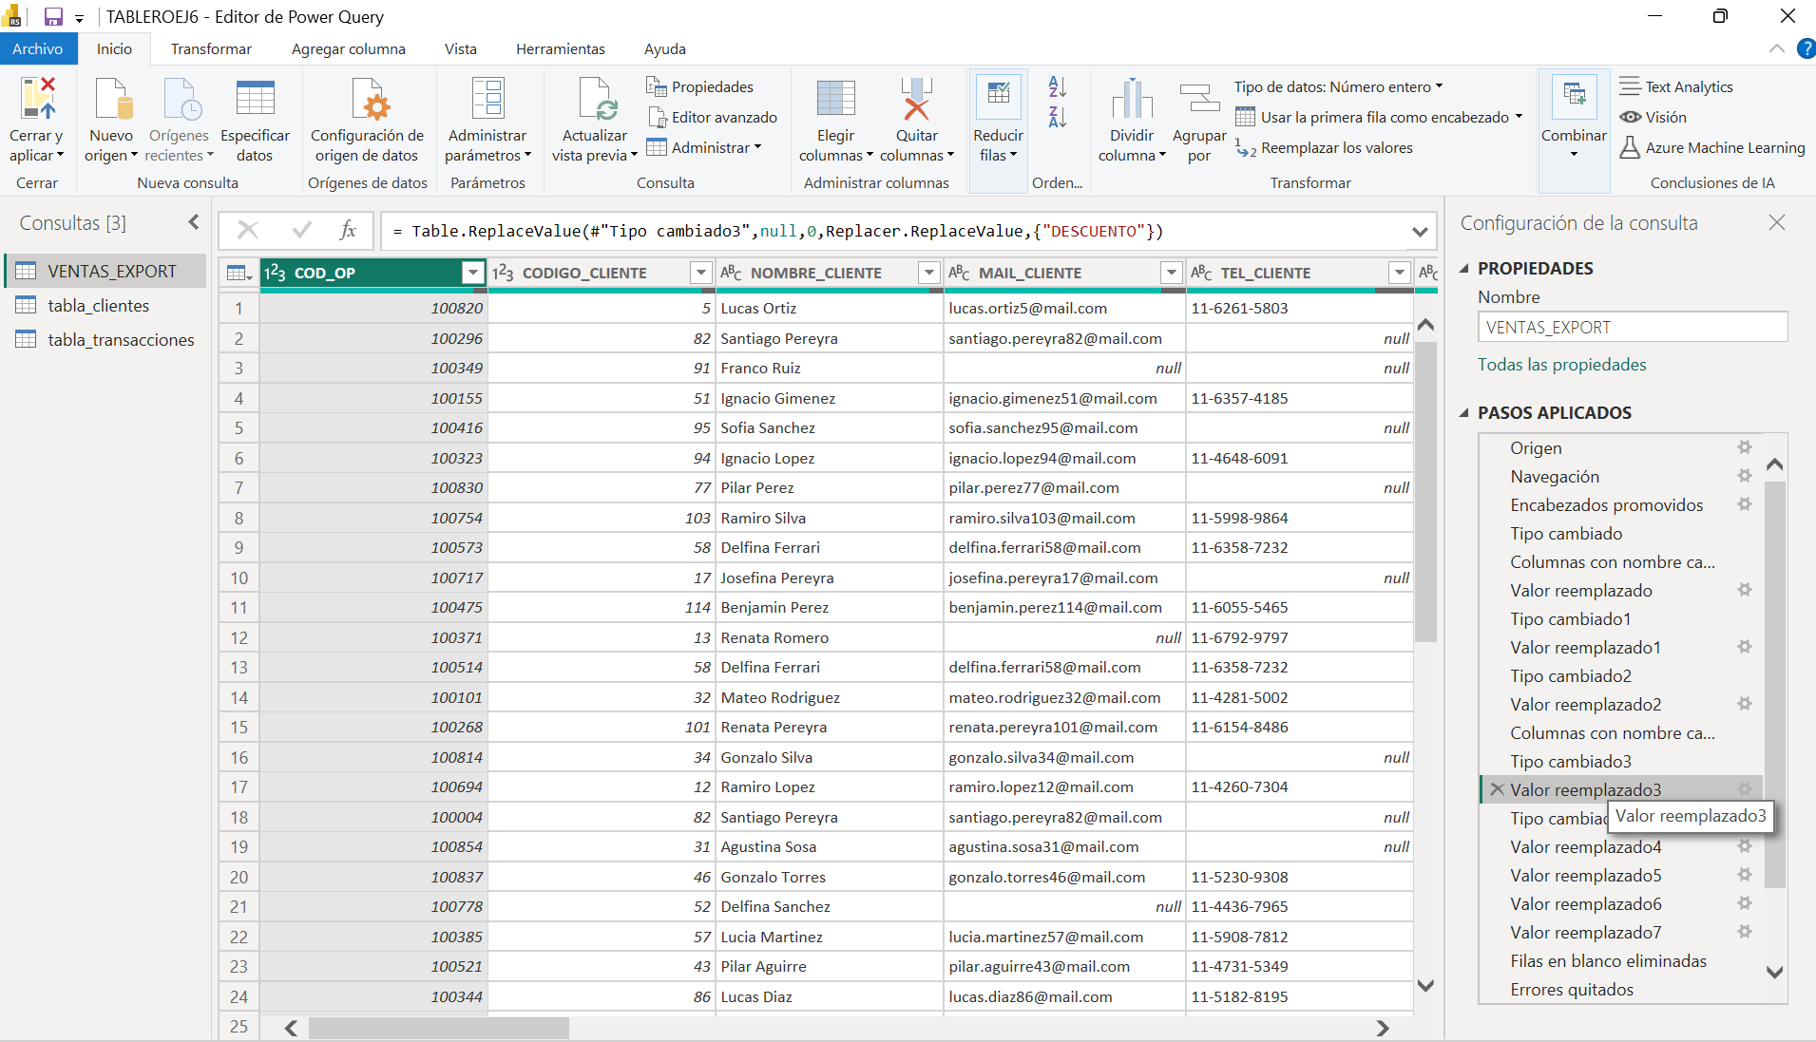
En canales de venta reemplace las categorías para unificarlas
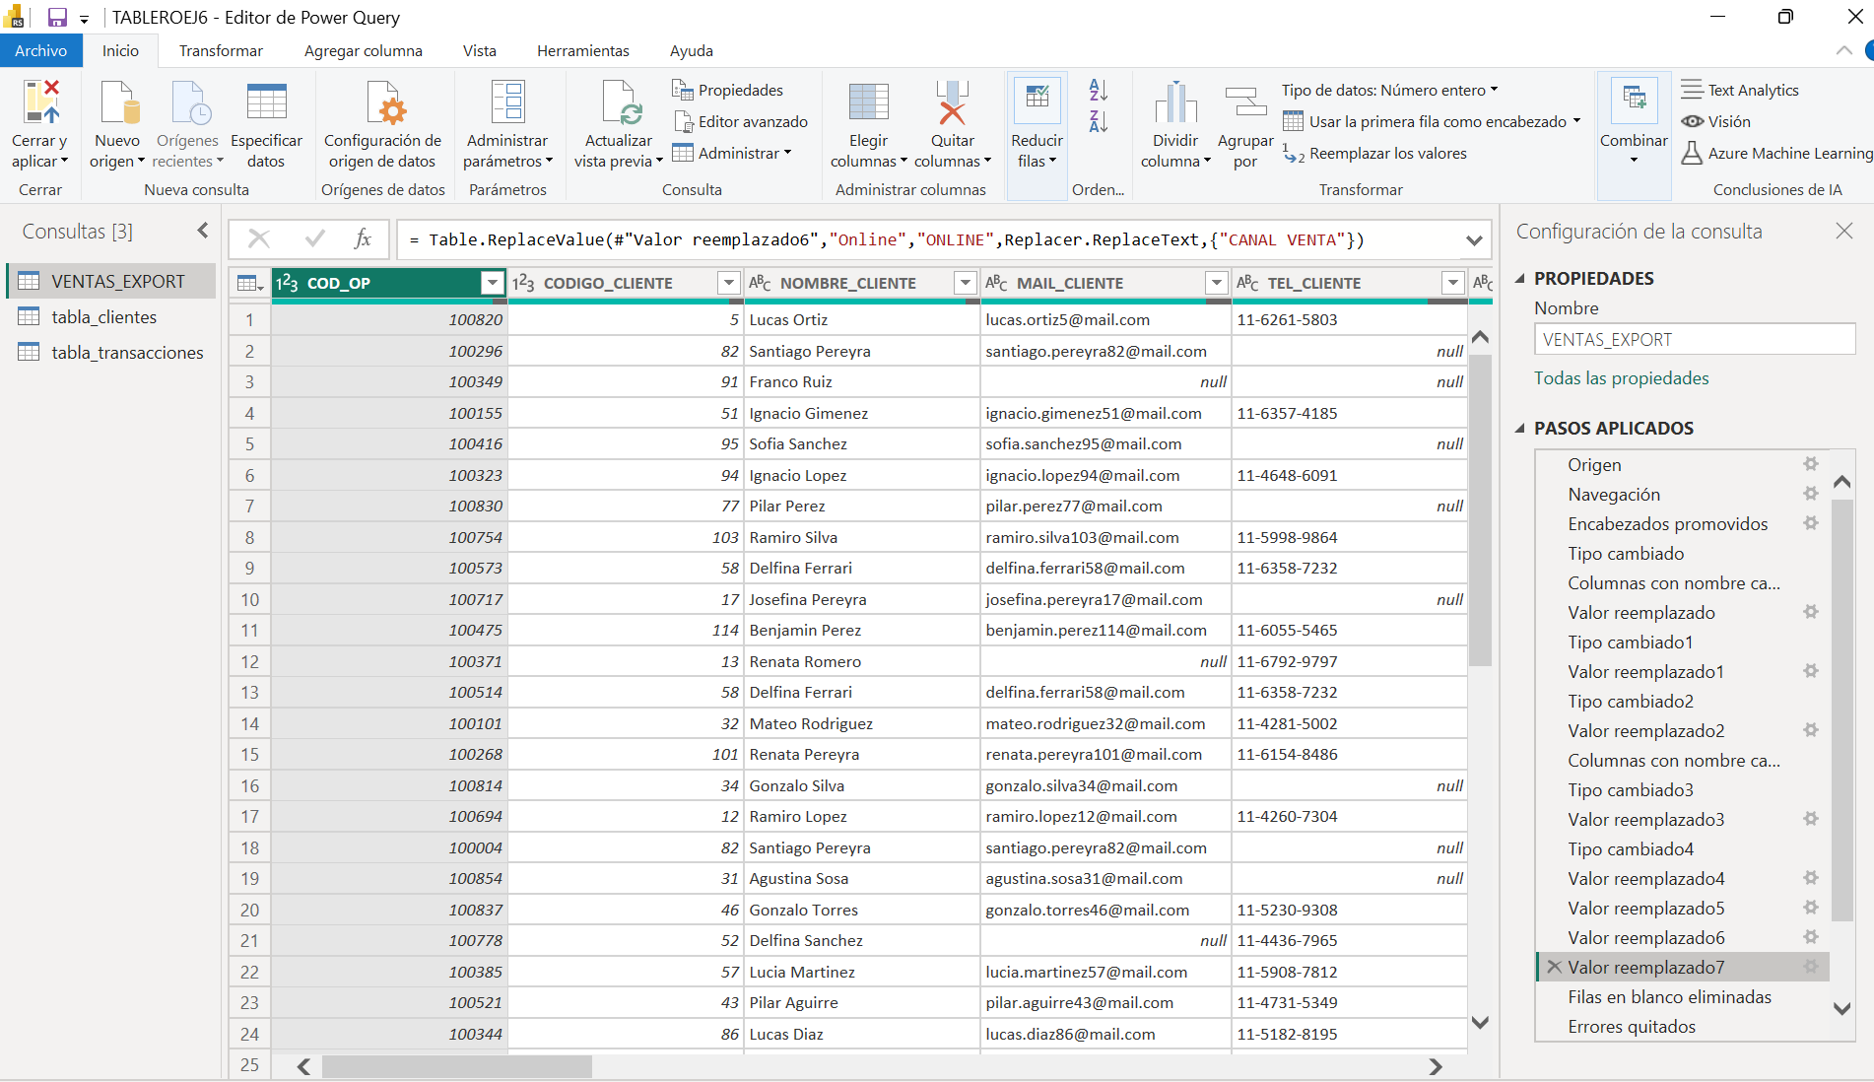
Elimine filas en blanco y errores.
En las columnas e-mail los nulos los reemplace por un texto que dice “no tiene mail” y en la columna de teléfono los nulos los reemplace por un texto que dice “no tiene teléfono”.
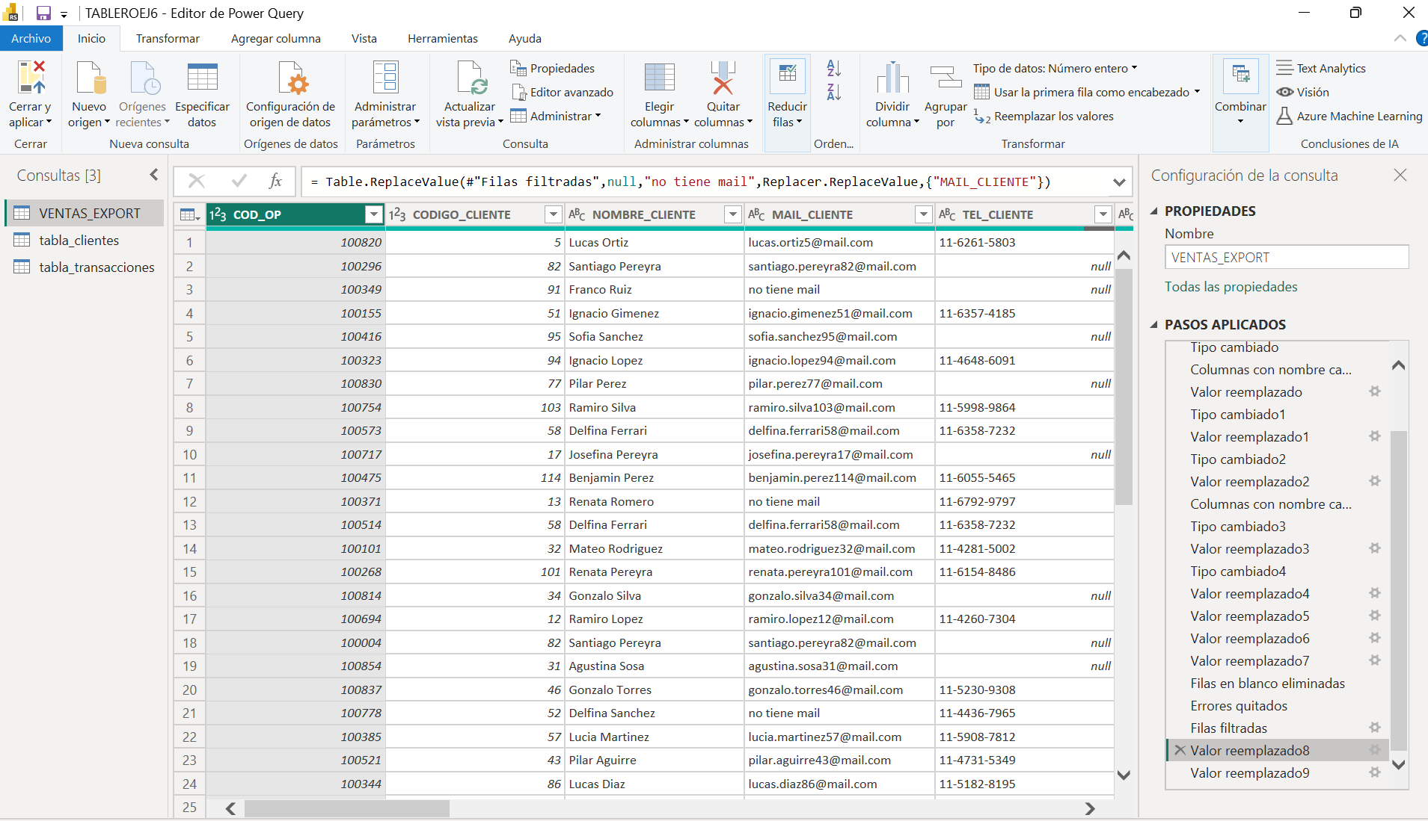
Dividi en 2 tablas para identificar los datos de clientes y luego los de las transacciones.
En la tabla clientes elimine los duplicados seleccionando el código de cliente como parámetro para eliminar.
En la tabla operaciones también quite duplicados tomando como parametro el código de operación.
